**ESCUELA NORMAL DE EDUCACIÓN PREESCOLAR**

**Licenciatura en Educación Preescolar**

**Ciclo Escolar 2020- 2021**



**CURSO: Teatro**

**MAESTRO:**

**Miguel Andrés Rivera Castro**

**UNIDAD 1**

**“La Importancia del teatro para el desarrollo Humano”**

**ACTIVIDAD**

**“Mi experiencia con el teatro”**

**3º “B”**

**ALUMNA: Paola Arisbeth Gutiérrez Cisneros**

**Núm. Lista: 6**

**Saltillo, Coahuila a**

**23(03/2021**

**INDICE**

**Historia del Teatro ………………………………………………………….**

* **Preguntas ………………………………………………………. 3**

**Títere de manopla ………………………………………………………….**

* **Gato ……………………………………………………………… 5**

**HISTORIA DEL TEARO.**

1. ¿Cómo funcionaba la máscara de teatro?

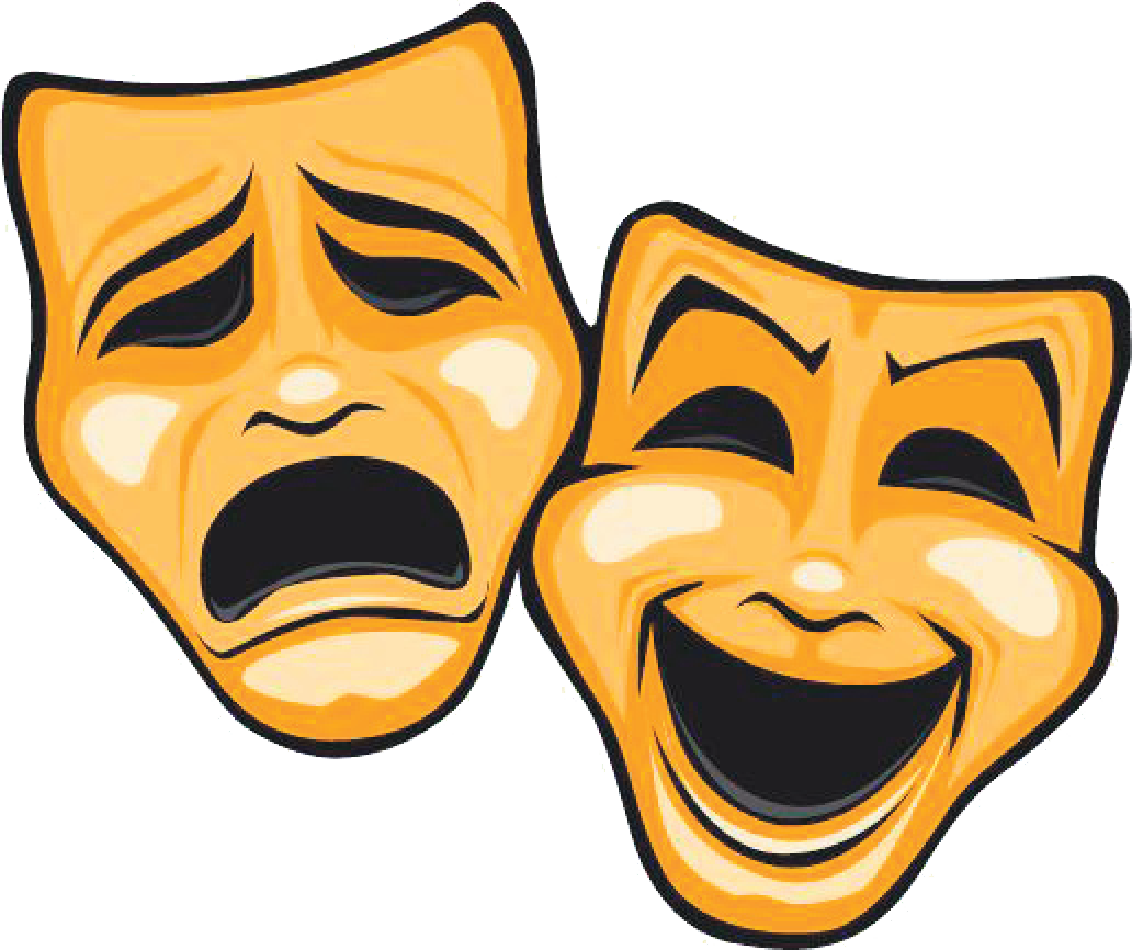Funciona como un megáfono

1. ¿Qué nos permite hacer la máscara de teatro?

Hacer/ interpretar varios personajes

1. ¿Quién fue el primer dramaturgo del mundo?

Esquilo

1. ¿Cuál fue el género más importante en Atenas?

Las tragedias

1. ¿De qué trataban las tragedias?

Mitos y leyendas

1. ¿Estaba permitido que las mujeres actuaran?

No, antes los hombres hacían los papeles de mujeres porque ellas no tenían permitido actuar

1. Los coliseos nacen de la idea del anfiteatro, pero el coliseo era para:

Circos y espectáculos grotescos, donde hacían peleas

1. ¿Cuál era el oficio del bufón?

Entretener a la corte real

1. ¿En dónde se presentaban las obras de teatro?

En las plazas de las catedrales

1. ¿Qué es la farsa?

Obras cómicas donde pueden usar las ridiculeces de las personas

1. ¿En el renacimiento, quienes se apoderaron de la cultura?

Artistas y pensadores

1. ¿Quién crea la imprenta en Alemania?

Gutenberg

1. ¿Qué nació cuando Italia se llena de artistas?

La comedia del arte, un teatro popular

1. ¿Qué personajes surgen de la comedia del arte?

Personajes aventureros y libres (arlequín, colombina, pierrot)

1. Antes de que naciera el teatro de actores, nació el Egipto:

Teatro de títeres que se movían con hilos

1. ¿Qué pasó en la época medieval con la cultura y las artes?

Se estancaron, debido a las constantes peleas entre reinos casi desaparece el teatro

1. ¿Qué es lo que se mantuvo vivo ya quera muy fácil de transportar de un pueblo a otro?

Los teatrinos, ya que era fácil transportar los títeres

1. ¿Cómo se llamaba el teatro en Londres donde William Shakespeare actuó y dirigió sus obras?

El globo

1. ¿Qué se pone de moda en el siglo de oro español?

Los teatros con maquinarias

1. ¿Qué hace mover los decorados con poleas en el teatro?

Las tramoyas

1. ¿Qué teatro se convirtió en el más grande y lujoso en 1875?

La ópera de parís

1. ¿Quiénes son los escritores de las obras de teatro?

Se les conoce como dramaturgos, crean los personajes. (Manuel rueda, Franklin Domínguez, etc.)

**TITERE DE MANOPLA**

**Gato**



